Szczęść Boże
Cele katechezy:
- Poznanie prawdy, że podczas Mszy Świętej Pan Jezus ofiaruje się za nas Bogu Ojcu.
- Budzenie pragnienia składania duchowych ofiar razem z Jezusem podczas Mszy św.
Temat: Razem z Jezusem składamy Bogu ofiarę.
Moi Drodzy
Dziś porozmawiamy o tym, jak każdy z nas może ofiarować siebie Bogu
i ludziom na wzór Chrystusa.
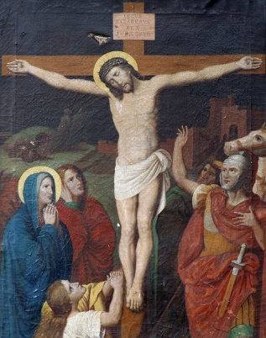
Jezus Chrystus przyszedł na świat, aby złożyć Bogu Ojcu ofiarę ze swego życia za grzechy wszystkich ludzi. Ta sama Ofiara składana jest także za nas, podczas każdej Mszy Świętej. Zastanówmy się, co my możemy złożyć Bogu
w ofierze razem z Jezusem na Mszy Świętej.
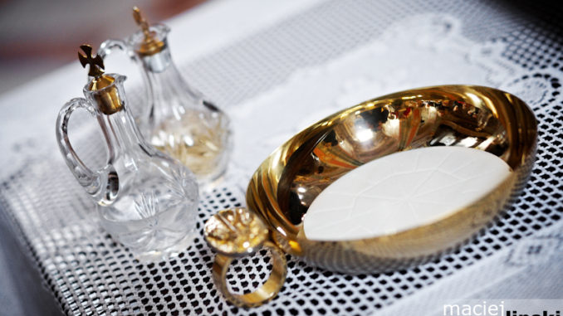
W czasie Mszy Świętej przynosimy do ołtarza chleb, wino i wodę. Najczęściej, w naszym imieniu, robią to ministranci. Niekiedy dary do ołtarza przynoszą dzieci lub dorośli. Dobrze by było, aby każde dziecko, które kocha Jezusa, podczas Mszy Świętej w tym momencie pomyślało, co złoży Bogu
w darze.
Darami mogą być:
- modlitwa za kogoś
- pilna nauka
- pomoc innym
- radość/smutek
W kościele podczas Mszy Świętej składamy również w ofierze pieniądze na utrzymanie świątyni. W krajach misyjnych są przynoszone jako dary także kosze z owocami .
Podczas Mszy Świętej Jezus ofiarowuje się Bogu Ojcu pod postacią chleba i wina. Składa największą ofiarę z samego siebie. Jest to ofiara miłości. Jezus składa ją za nas. Jeśli Go mocno kochamy, to również pragniemy okazać Mu naszą miłość. Jezus czeka na nasze dobre uczynki wykonane z miłości. Tak powiedział w świątyni:
„Gdy [Jezus] podniósł oczy, zobaczył, jak bogaci wrzucali swe ofiary do skarbony. Zobaczył też, jak uboga jakaś wdowa wrzuciła tam dwa pieniążki,
i rzekł: Prawdziwie powiadam wam: Ta uboga wdowa wrzuciła więcej niż wszyscy inni. Wszyscy bowiem wrzucali na ofiarę z tego, co im zbywało; ta zaś z niedostatku swego wrzuciła wszystko, co miała na utrzymanie”.
Naszą ofiarą jest także czynny udział w liturgii Mszy Świętej poprzez śpiew , modlitwęi odpowiedzi na wezwania księdza. Po procesji
z darami ksiądz wypowiada słowa:
„Módlcie się, aby moją i waszą ofiarę przyjął Bóg Ojciec wszechmogący”.
Odpowiadamy wtedy:
„Niech Pan przyjmie ofiarę z rąk twoich na cześć i chwałę swojego imienia, a także na pożytek nasz i całego Kościoła świętego”.
Dla chętnych piosenka: „Ofiaruję Tobie Panie mój”:
https://www.youtube.com/watch?v=Pdhg49qAYCw
I zadania w zeszycie ćwiczeń na stronie 86 i 87. Temat 42 do pobrania ze strony:
https://www.jednosc.com.pl/strefakatechety/zdalne-lekcje-religii?sp2

Proszę o przesłanie 2 prac z okresu zdalnej nauki. Niektórzy Państwo już przesłali, więc dla ułatwienia kto jeszcze nie, zaznaczę „-„ w dzienniku. Oczywiście poprawię na ocenę, gdy dostanę zadania.

Serdecznie pozdrawiam
I życzę miłego dnia
Szczęść Boże

